关于开展“青春情暖 畅享交通”安全文明
出行共建平安校园活动的通知
为进一步关爱青年、传递正能量，省交通运输厅、团省委和省学联决定联合开展安全文明出行共建平安校园活动。结合我校实际情况，现将有关事宜通知如下：
一、活动主题
青春情暖 畅享交通
- 活动内容
结合春运期间省交通运输厅组织开展的“联运便民服务”，开行“情暖学子”爱心直通车，为学生提供从校门口出发返乡的免费或优惠乘车服务。
- 活动对象及参与方式
（一）在校贫困生（免费乘车）参与方式
1.在校困难生将《中山大学学生家庭经济情况调查表》或学院团委开具的贫困生证明（扫描件或拍照）以及乘车报名表（见附件1）等材料电子版于2016年1月4日中午12点前发送至邮箱：zdxtw2014@163.com，邮件标题统一命名为“姓名+院系+情暖直通车活动”；
2.目的地选项为：汕头、潮州、揭阳、汕尾、湛江、茂名、梅州、河源、韶关，乘车日期区间为2016年1月18日至2016年1月25日；
3.报名成功后，由活动组织方向报名同学手机发送电子购票验证码，同学需要登录“广东联网售票”APP注册并线上输入验证码购票，方视为“赠票成功”。
（二）在校普通学生（优惠乘车）参与方式
1.参与活动的学生下载安装“广东联网售票”APP，进入“情暖学子”爱心直通车活动页面，进行返乡线路投票，投票时间截至2016年1月8日20:00。
2.广东南粤通客运联网中心有限公司（以下简称“南粤通公司”）根据投票结果产生的热门线路组织骨干运输企业开行相应班次，于2016年1月11日在“情暖学子”爱心直通车活动页面公布线路、时间和价格信息，提供预售期为48小时以上的购票服务，并由系统随机向部分已注册普通学生推送代金券。
3.确定搭乘“情暖学子”爱心直通车返乡的学生，应在预售期前完成购票，系统自动发送购票成功信息。
更多详细信息请关注“广东青年之声” 、“广东学联”微信公众号和“广东联网售票”APP微信公众号（见附件2）了解。

联系人：张汉林 15521124956
何金鹏 020-87335588
共青团中山大学委员会
2015年12月31日

附件1
2016年广东“情暖学子”爱心直通车活动报名表
序号 | 姓名 | 学号 | 手机号 | 微信号 | QQ | 目的地 | 乘车日期 | 往年乘车票价 | 备注
例 | 张三 | 2015XXXXXX | 136XXXXXXXX | XXXXX | 12XXXXXX | 汕头 | 2016年1月18日

附件2
相关公众号、APP链接
（“青春情暖 幸福回家”安全文明出行共建平安校园活动）

一、“广东联网售票”APP、微信公众号二维码：
微信公众号  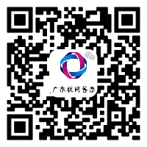 | APP（安卓）  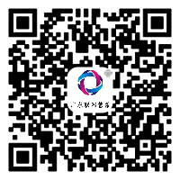 | APP（IOS）  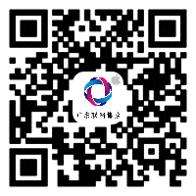

二、省学联“广东青年之声”微信公众号
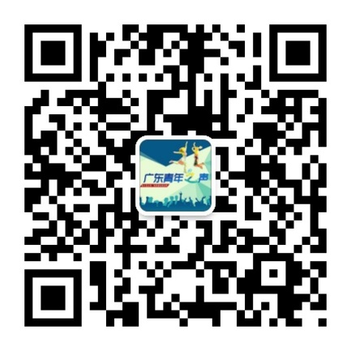
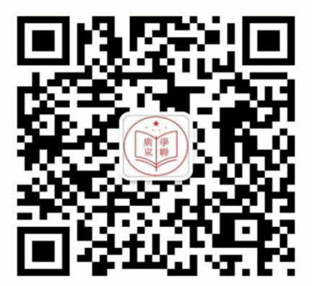
三、团省委“广东学联”微信公众号

附件3
活动背景简介
(“青春情暖 幸福回家”安全文明出行共建平安校园活动)

乘坐大巴是高校学生重要的出行方式，春运寒假期间学生出行量激增，有必要通过正确的宣传引导学生避免乘坐脱离监管、保障不足的“黑大巴”，选择正规购票渠道、正规客运站和正规车辆出行，减少安全事故隐患、平安回家。
一、春运寒假学生出行量激增
2016年春运、寒假将至，节假日期间，广东省内学生集聚的高校有大量大巴出行需求，部分学生乘坐不正规车辆出行增加了安全事故、交通事故隐患，加大了反恐、防恐工作难度。一方面，有必要让师生群体共同参与关注安全出行、共建平安校园，了解政府、客运行业道路出行安全应急保障体系，引导在校师生选择正规客运车辆、使用政府官方渠道购票出行。另一方面，春运期间运价上涨、一票难求、人满为患，有必要通过有效举措、提供支持帮助困难学生减轻负担、平安返乡。
二、站外上客安全隐患多
正规客运站旅客进站乘车，人员和行李都要经过严格的检查，客运站还设有警察岗亭查验进站旅客身份证件，发现可疑分子随时监控报警，存在可能威胁其它旅客安全的人和行李都不能上车。而站外上客无安检措施，人员、行李安全隐患大。尤其在目前涉恐案件多发的态势下，安全风险大增。
三、非法营运车辆上路隐患多
正规客运车辆都要实行严格的回场检，发班前都要保证车辆“健康上路”。“黑大巴”往往都是“带病上路”，无牌无证无保险，存在严重的车辆安全隐患，乘客安全无任何保障；
正规车辆司机持有驾驶证/道路运输从业资格证，接受严格的岗前培训和定期考核，严格执行长途客车驾驶员休息制度、夜间凌晨2-5点强制停驶、正副班轮换驾驶规定。而“黑大巴”的多为无从业资格证人员，安全意识淡薄，无视、无知上述各种安全规定，极其容易人为地发生事故。据交警部门统计，超速、疲劳驾驶是事故的两大主因。
四、非法包车利润大，抢客扰乱校园
“黑巴”经营者会采取暴力手段相互抢夺校园市场，个别案件涉及学生。非法包车利润空间大，学生包车需求旺盛，社会上存在各种非法经营者，甚至有学生直接参与经营。相互争夺客源、阻挠经营，采取破坏车辆、打架斗殴等方式，严重影响平安校园建设，给学校和学生带来较大负面影响。
五、相比正规车辆，黑巴无运行监控机制、事故赔偿能力弱
正规客运车辆具备主动安全和被动安全系统，上路行驶时受到交通、公安部门强制安装的GPS、行车记录仪等严格监控，偏离行驶轨迹、超速行驶、疲劳驾驶等会得到及时提醒和监管，并足额购买了车辆和人员保险，具备意外事故赔付能力。而黑巴以逃避监管为目的，拒绝一切信息化监控设备，一旦发生事故，经营者首选“跑路”，乘坐黑巴的乘客得不到任何保障。

